МУНИЦИПАЛЬНОЕ ОБРАЗОВАНИЕ

“НОВОДЕВЯТКИНСКОЕ СЕЛЬСКОЕ ПОСЕЛЕНИЕ”

ВСЕВОЛОЖСКОГО МУНИЦИПАЛЬНОГО РАЙОНА

ЛЕНИНГРАДСКОЙ ОБЛАСТИ
_____________________________________________________________________________
188673, Ленинградская область, Всеволожский район, дер. Новое Девяткино, ул. Школьная, д.2, помещ. 16-Н,

СОВЕТ ДЕПУТАТОВ
пятого созыва

РЕШЕНИЕ

«02» ноября 2023 г. № 60/01-02
дер. Новое Девяткино

О проекте внесения изменений в Правила благоустройства территории муниципального образования «Новодевяткинское сельское поселение» Всеволожского муниципального района Ленинградской области и проведении публичных слушаний

В соответствии с Федеральным законом «Об общих принципах организации местного самоуправления в Российской Федерации» от 06.10.2003 г. № 131-ФЗ, Градостроительным кодексом Российской Федерации от 29.12.2004 № 190-ФЗ, Постановлением Правительства РФ от 29.05.2023 № 857 "Об утверждении требований к архитектурно-градостроительному облику объекта капитального строительства и Правил согласования архитектурно-градостроительного облика объекта капитального строительства", областным законом от 25.12.2018 №132-оз «О регулировании отдельных вопросов правилами благоустройства территорий муниципальных образований Ленинградской области», Уставом МО «Новодевяткинское сельское поселение, в целях приведения Правил благоустройства территории муниципального образования «Новодевяткинское сельское поселение» Всеволожского муниципального района Ленинградской области в соответствии с действующим законодательством, совет депутатов принял
РЕШЕНИЕ:

1. Одобрить проект внесения изменений в Правила благоустройства территории муниципального образования «Новодевяткинское сельское поселение» Всеволожского муниципального района Ленинградской области, утвержденные решением совета депутатов муниципального образования «Новодевяткинское сельское поселение» от 05.12.2018 № 90/01-07 (далее – Правила), согласно приложению к настоящему решению.
2. Провести публичные слушания по проекту внесения изменений в Правила в соответствии с Положением о порядке организации и проведения на территории муниципального образования «Новодевяткинское сельское поселение» Всеволожского муниципального района Ленинградской области публичных слушаний по проекту Правил благоустройства территории муниципального образования, внесения изменений в Правила благоустройства муниципального образования, утвержденным решением совета депутатов от 18.10.2018 №66/01-07.
3. Главе муниципального образования Майорову Д.А. в соответствии с действующим законодательством определить дату и место проведения публичных слушаний.
4. Опубликовать настоящее решение в печатном средстве массовой информации органов местного самоуправления муниципального образования «Новодевяткинское сельское поселение» Всеволожского муниципального района Ленинградской области «Вестник «Новое Девяткино» и в сети «Интернет» на официальном сайте МО «Новодевяткинское сельское поселение» www.novoedevyatkino.ru.
5. Настоящее решение вступает в силу момента его официального опубликования.
6. Контроль за исполнением настоящего решения возложить на постоянную комиссию совета депутатов по вопросам жилищно-коммунального хозяйства, благоустройству, промышленности, транспорту и связи, строительству и архитектуре.

Глава муниципального образования Д.А. Майоров

Приложение
к решению совета депутатов
от 02.11.2023г. № 60/01-02

ИЗМЕНЕНИЯ В ПРАВИЛА БЛАГОУСТРОЙСТВА ТЕРРИТОРИИ
МУНИЦИПАЛЬНОГО ОБРАЗОВАНИЯ
«НОВОДЕВЯТКИНСКОЕ СЕЛЬСКОЕ ПОСЕЛЕНИЕ»
ВСЕВОЛОЖСКОГО МУНИЦИПАЛЬНОГО РАЙОНА
ЛЕНИНГРАДСКОЙ ОБЛАСТИ
(проект)

- Дополнить пункт 2 абзацем следующего содержания:
«Архитектурно-градостроительный облик ОКС - внешний облик здания, строения, сооружения, воплощающий совокупность архитектурных, колористических, объемно-планировочных, композиционных решений, которыми определяются функциональные, конструктивные и художественные особенности объекта (строительные материалы, конструкции, отделка фасадов)».

- Изложить пункт 5.6. в новой редакции:

5.6. Требования по содержанию и ремонту фасадов зданий и сооружений (включая жилые дома), требования по архитектурно-градостроительному облику объектов капитального строительства, обеспечение мер по ограничению доступа посторонних лиц в помещения, предназначенные для технического обслуживания и(или) обеспечения эксплуатации зданий, сооружений
5.6.1. Собственники и арендаторы зданий, сооружений (помещений в них), временных объектов и нежилых помещений многоквартирного дома, управляющие организации обеспечивают поддержание внешнего архитектурного облика зданий и сооружений, которое включает в себя своевременное производство работ по реставрации, ремонту и покраске фасадов (устранению дефектов внешнего вида) указанных объектов и их конструктивных и внешних элементов.
5.6.2. Архитектурное решение переоборудования фасадов здания, устройство дополнительных входов в здание, изменения отдельных элементов фасадов здания, окраска фасадов зданий и другие отступления от проекта, в соответствии с которым построено здание, выполняются на основании комплексного подхода к архитектурному облику всего здания, с учетом аналогичных архитектурных элементов, имеющихся на фасадах здания.
5.6.3. Собственники зданий, сооружений, управляющие организации осуществляют текущий ремонт зданий и сооружений с целью поддержания их внешнего вида, ликвидации дефектов внешнего вида, нарушающих архитектурный облик поселения. При аварийном состоянии фасадов, угрожающем безопасности жизни и здоровья людей, их ремонт должен выполняться немедленно по выявлении этого состояния.
5.6.4. Ремонт фасадов и их элементов допускается без согласований при обязательном исполнении проектного, паспортного решения, в соответствии с установленными правилами и нормами технической эксплуатации.
5.6.5. Собственники, владельцы зданий и сооружений, помещений в многоквартирных жилых домах или управляющие организации обеспечивают выполнение мер по ограничению доступа посторонних лиц в помещения, предназначенные для технического обслуживания и(или) обеспечения эксплуатации указанных зданий, сооружений, домов.
5.6.6. Под помещениями, предназначенными для технического обслуживания и(или) обеспечения эксплуатации зданий, сооружений, домов применительно к настоящим Правилам понимаются такие помещения как подвалы, подсобные помещения, чердаки, технические этажи и иные предназначенные для технического обслуживания и(или) обеспечения эксплуатации зданий, сооружений, домов помещения.
5.6.7. Под подсобными помещениями применительно к настоящим Правилам понимаются помещения, в которых не требуется постоянного присутствия людей и которые используются для коммунальных, производственных и других хозяйственных нужд.
5.6.8. Под выполнением мер по ограничению доступа посторонних лиц в помещения, предназначенные для технического обслуживания и(или) обеспечения эксплуатации зданий, сооружений, домов применительно к настоящим Правилам понимается наличие запорных устройств, дверей (люков) на входе в указанные помещения.
5.6.9. Требования, указанные в п. 5.6.10-5.6.13 обязательны к выполнению при согласовании архитектурно-градостроительного облика объекта капитального строительства в случае, если в градостроительном регламенте указаны требования к архитектурно-градостроительному облику такого объекта капитального строительства.
5.6.10. Требования к цветовым решениям объектов капитального строительства:
Цветовое (колористическое) решение объектов капитального строительства, для которых должно соответствовать характеристикам и стилевому решению фасада, функциональному назначению объекта, существующему цветовому оформлению застройки улиц и прилегающим к ним территориям, на которых размещаются здания и строения.
5.6.10.1. Колористические решения отделки фасадов ОКС, которые могут быть использованы при покрытии фасадов в качестве основного цвета или для декоративных и акцентных элементов:
Красная цветовая палитра:
Основные пастельные цвета фасадных покрытий (не менее 70% от плоскости фасада).
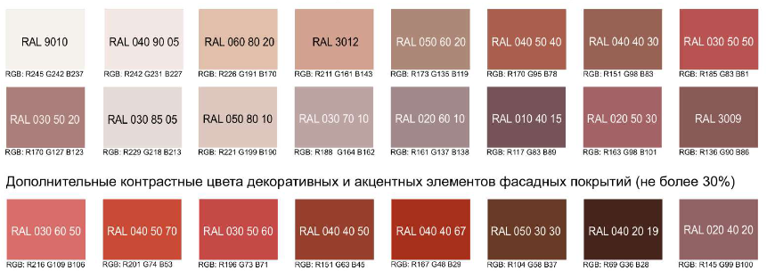
Дополнительные контрастные цвета декоативных и акцентных элементов фасадны покрытий (не более 30%).
Желтая цветовая палитра:
Основные пастельные цвета фасадных покрытий (не менее 70% от плоскости фасада).
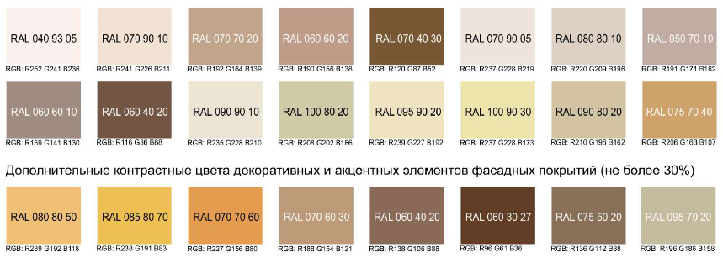
Дополнительные контрастные цвета декоативных и акцентных элементов фасадны покрытий (не более 30%).
Серая цветовая палитра:
Основные пастельные цвета фасадных покрытий (не менее 70% от плоскости фасада).
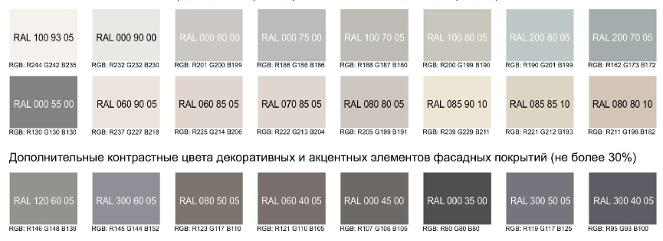
Дополнительные контрастные цвета декоативных и акцентных элементов фасадны покрытий (не более 30%).
Зеленая цветовая палитра:
Основные пастельные цвета фасадных покрытий (не менее 70% от плоскости фасада).
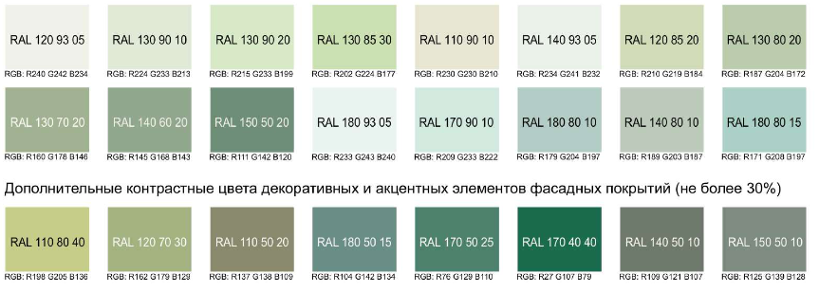
Дополнительные контрастные цвета декоативных и акцентных элементов фасадны покрытий (не более 30%).
Синяя цветовая палитра:
Основные пастельные цвета фасадных покрытий (не менее 70% от плоскости фасада).
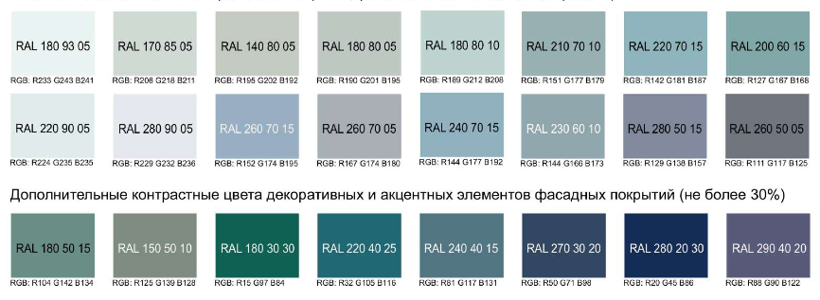
Дополнительные контрастные цвета декоативных и акцентных элементов фасадны покрытий (не более 30%).
Колористические решения металлических элементов фасадов объекта (кровли, водостоков, ограждений, дверей):
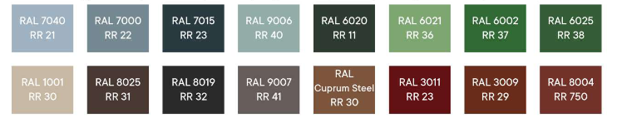
    - Требования к отделочным и (или) строительным материалам объектов капитального строительства:
5.6.11.1. Фасады объектов капитального строительства выполняются с применением строительных натуральных материалов: камня, штукатурки, облицовочного кирпича, облицовочных фасадных плит, стекла, керамики, дерева, также новых материалов с художественно-эстетическими характеристиками, сочетающимися с традиционной отделкой фасадов в соответствии со стилем зданий.
5.6.11.2. Материалы с глянцевой поверхностью (за исключением стекла) должны занимать не более 30 % площади фасада.
5.6.11.3. Материалы, имитирующие натуральные, должны соответствовать им по фактуре.
5.6.11.4. Не допускается окраска поверхностей, облицованных натуральным камнем.
5.6.11.5. На фасадах, обращенных к территориям общего пользования, не допускается применение: системы навесного фасада с открытой системой крепления, металлического или пластикового сайдинга, профилированного металлического листа (профнастила, за исключением объектов капитального строительства, расположенных на территориях промышленных предприятий), асбестоцементных листов (плоских и волнистых), сотового поликарбоната, пленки (в том числе самоклеящейся).
5.6.11.6. Для навесов и козырьков не допускается использовать сотовый поликарбонат.
5.6.11.7. Не допускается использования цветного остекления, не соответствующего цветовому решению объекта капитального строительства, искажающего восприятие АГО ОКС и окружающего пространства, включая объекты и элементы благоустройства.
5.6.11.8. Все элементы окон, за исключением стекла, должны выполняться в едином цветовом решении.
    - Требования к размещению технического и инженерного оборудования на фасадах и кровлях ОКС

      - Основными видами технического и инженерного оборудования являются:
− наружные блоки систем кондиционирования и вентиляции, вентиляционные трубопроводы;
− антенны;
− видеокамеры наружного наблюдения;
− таксофоны;
− почтовые ящики;
− часы;
− банкоматы;
− кабельные линии
- пристенные электрощиты др.

5.6.12.2. Техническое и инженерное оборудование на фасадах и кровлях необходимо:
- размещать упорядоченно, с привязкой к архитектурному решению фасада и единой композиционной (вертикальной, горизонтальной) системе осей;
- размещать с использованием стандартных конструкций крепления и с использованием маскирующих ограждений;
- оснащать кабель-каналами, скрытыми за фасадом или замаскированными в тон колера соответствующей плоскости фасада.

5.6.12.3. Изменение локальных участков фасада здания и строения, связанного с изменением, размещением деталей, элементов технического и инженерного оборудования, должно осуществляться с учетом комплексного решения архитектурного облика всех фасадов здания и строения.

5.6.12.4. Техническое и инженерное оборудование, внешний вид, размещение и эксплуатация которого наносят ущерб физическому и эстетическому состоянию фасада, а также причиняет неудобства жителям и пешеходам, подлежит демонтажу.
5.6.13. Требования к подсветке фасадов зданий, строений и сооружений

5.6.13.1. При формировании архитектурно-градостроительного облика объекта капитального строительства проектом должно быть предусмотрено функциональное освещение. Оно включает в себя освещение входных групп, эвакуационных выходов, вывесок, указателей и т.д.
5.6.13.2. Запрещается использовать в подсветке фасадов пиксельную, мигающую подсветку.
5.6.13.3. Подсветка осуществляется белым светом с цветовой температурой в диапазоне 2100-3000 К, допускается цветная праздничная подсветка.
5.6.13.4. Световое оформление входных групп, витрин, средств информационного оформления и наружной рекламы, знаков адресации должно осуществляться в комплексе с оформлением всего фасада здания.

